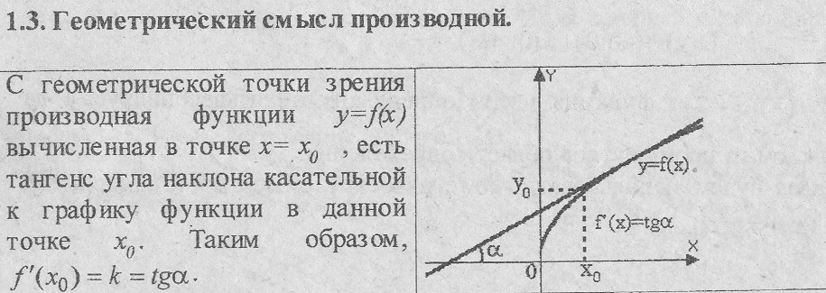
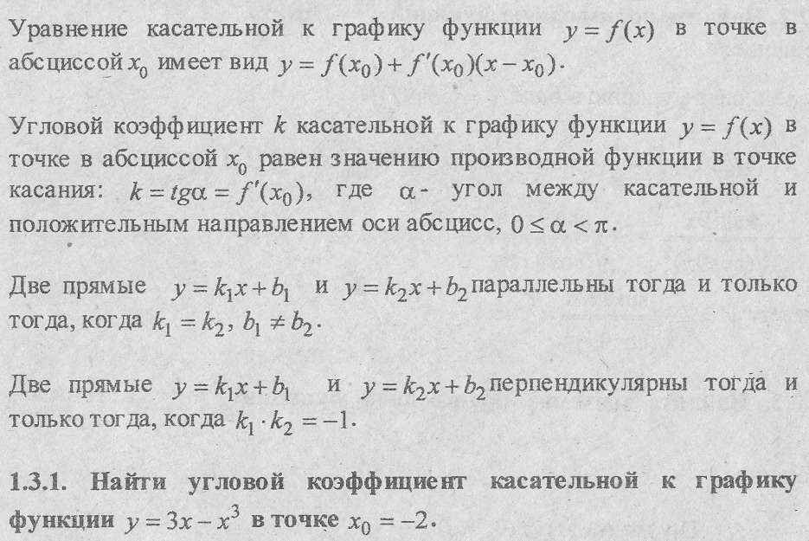

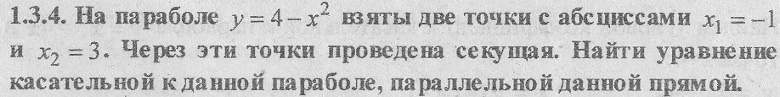
Решается с помощью формулы Лагранжа: $f^{'}\left(c\right)=\frac{f\left(b\right)−f\left(a\right)}{b−a}\text{.}$
1. Найдите значение производной функции $y=f\left(x\right)\text{ в точке }x_{0}\text{.}$
